**设计报告——计算器设计**

1. **电路图：**

备注：这里使用4*4的键盘完成浮点数的计算，左下角on/c的功能设置为清屏重置，另附加两个按键来完成小数点的输入以及数据的删除（即回退）。在图中按键分别以point和delete命名。

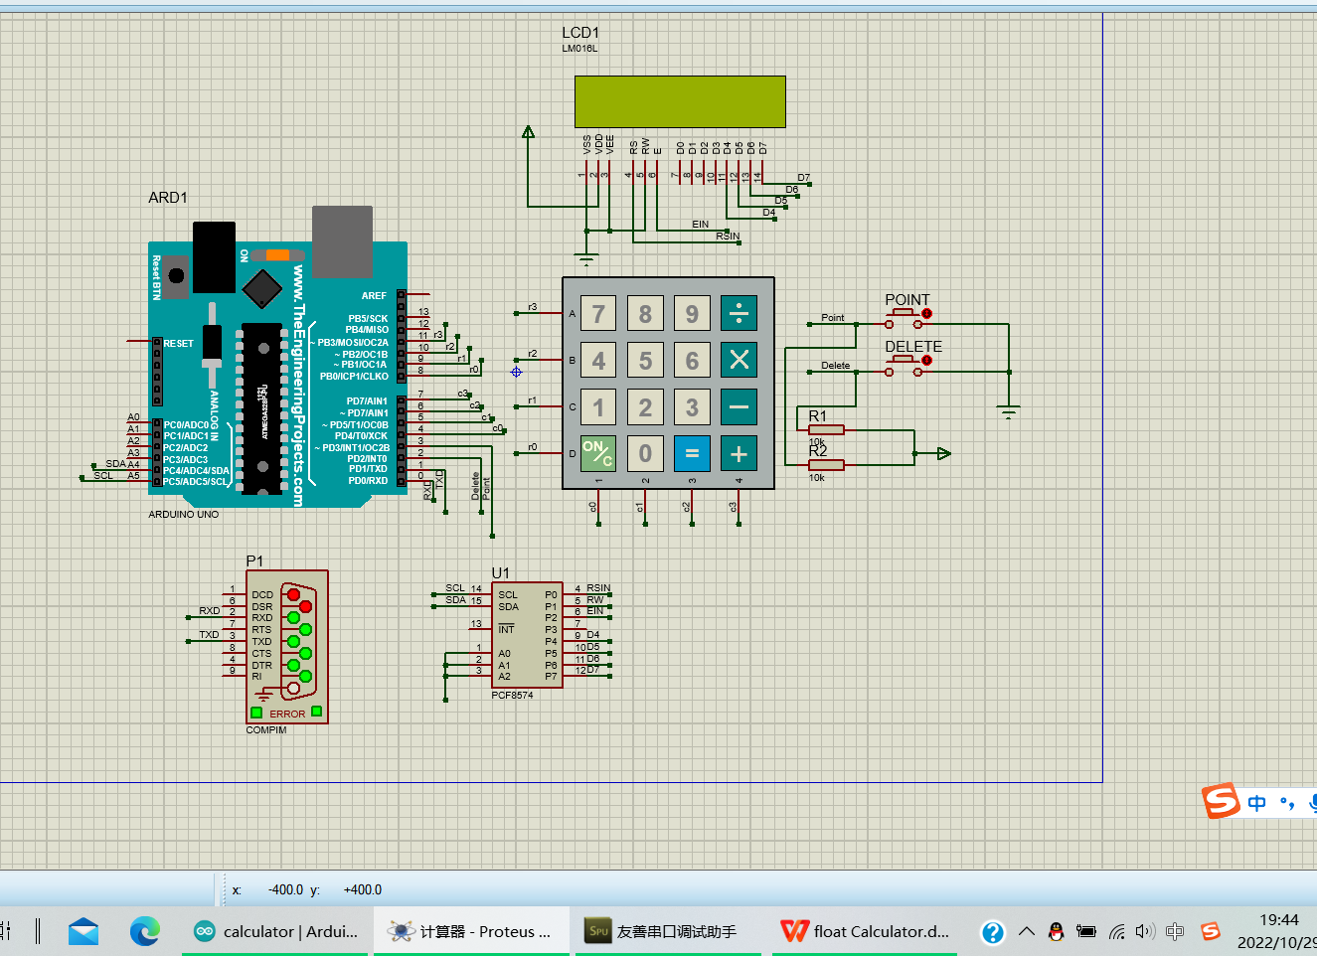

1. **程序流程图**

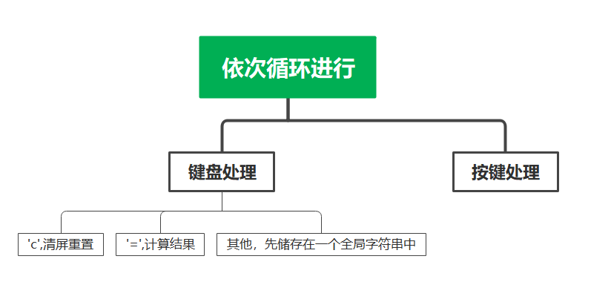

1. **设计方案**

功能介绍：实现两个浮点数的加减乘除，同时除数为0可以报错，错误数据的删除，回退。

所用库：Keypad---控制键盘，HD44780_LCD_PCF8574---控制lcd显示屏

设计的思路为：不同于简单整形数据的运算，该设计增加了小数点以及数据删除功能，因此我的思路是先依次将输入的数据全部放到一个字符串数组里面，中途如果有数据的删除会很方便，直接删除字符串的字符即可，显示屏清屏再把新的字符串显示上去。最后输入为等于符号时，进行数据处理，把数据从字符串中取出来，再进行运算。

1. **设计实现结果**

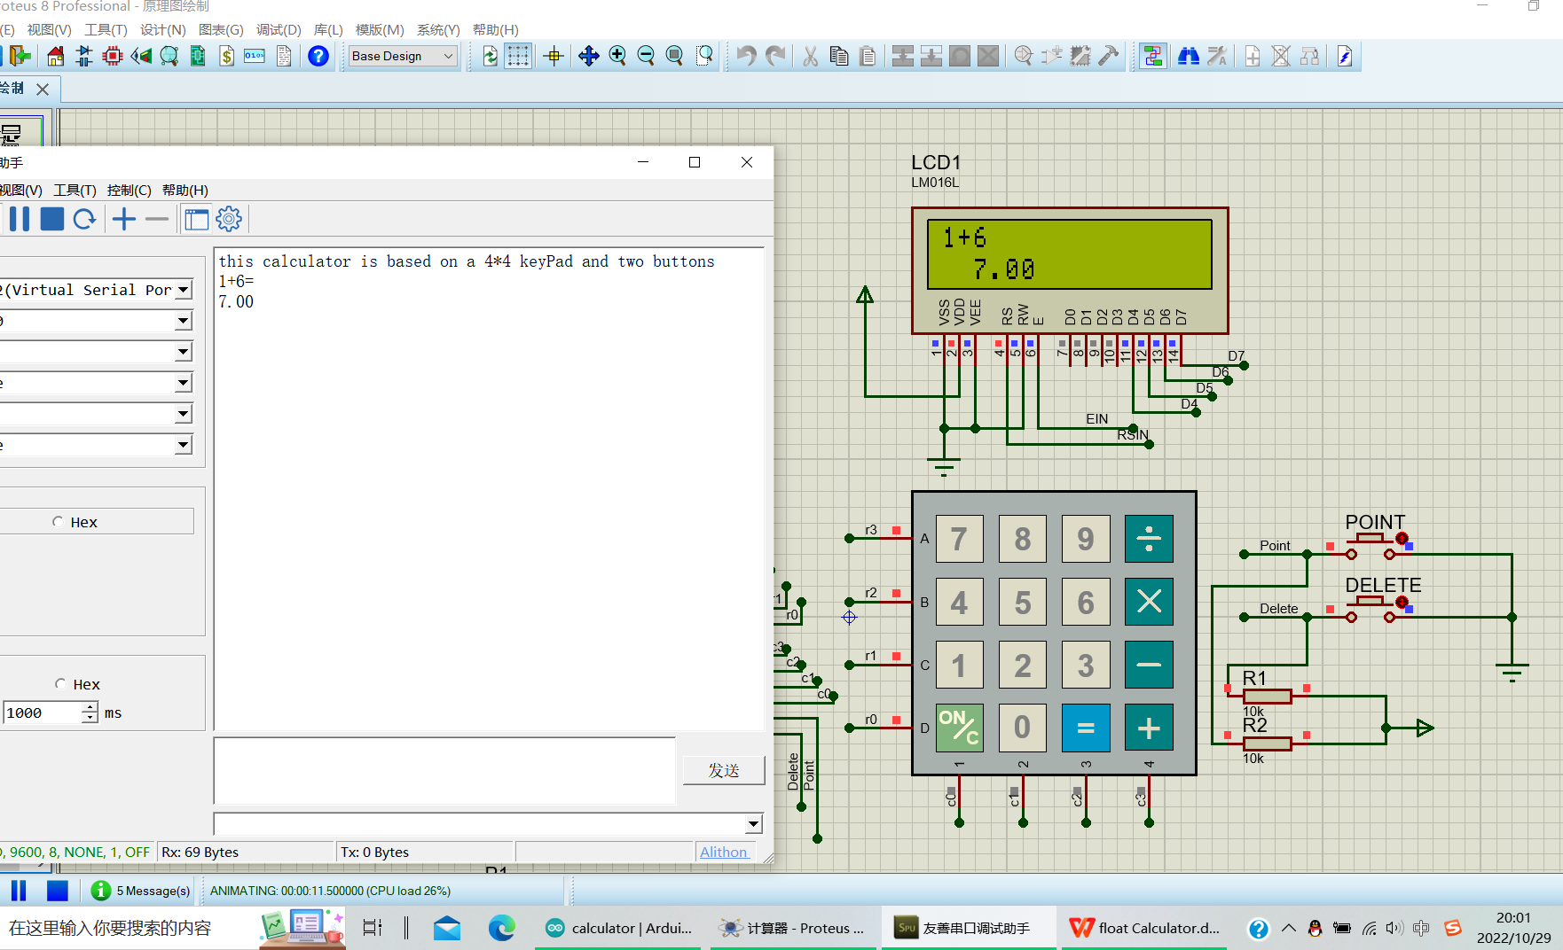

一般计算，如上

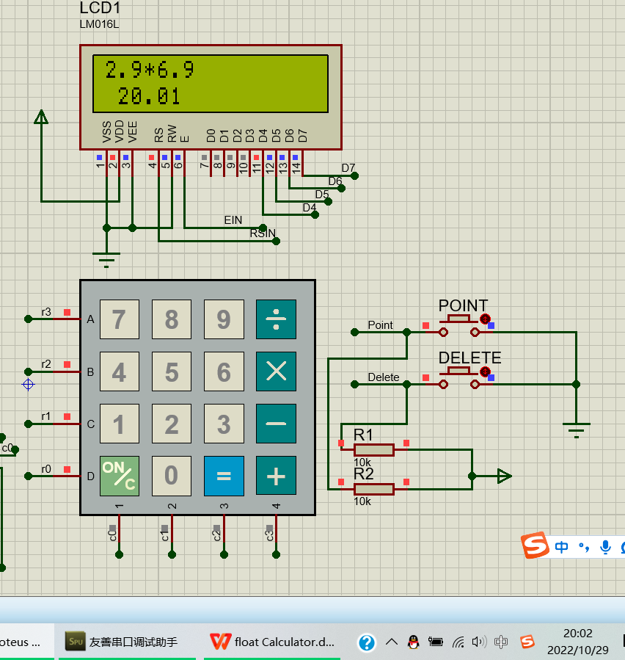

浮点计算，如上

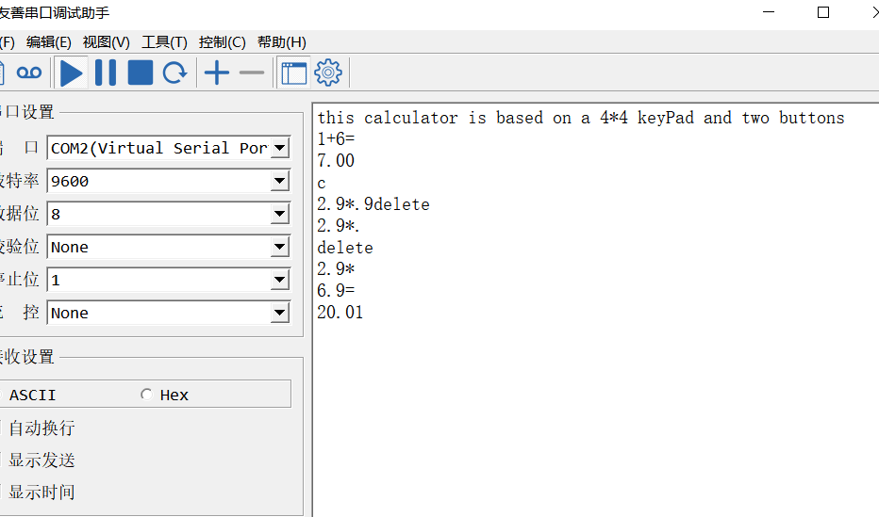

上面的delete表示在那时按下了delete键，并实现了删除一个字符的功能

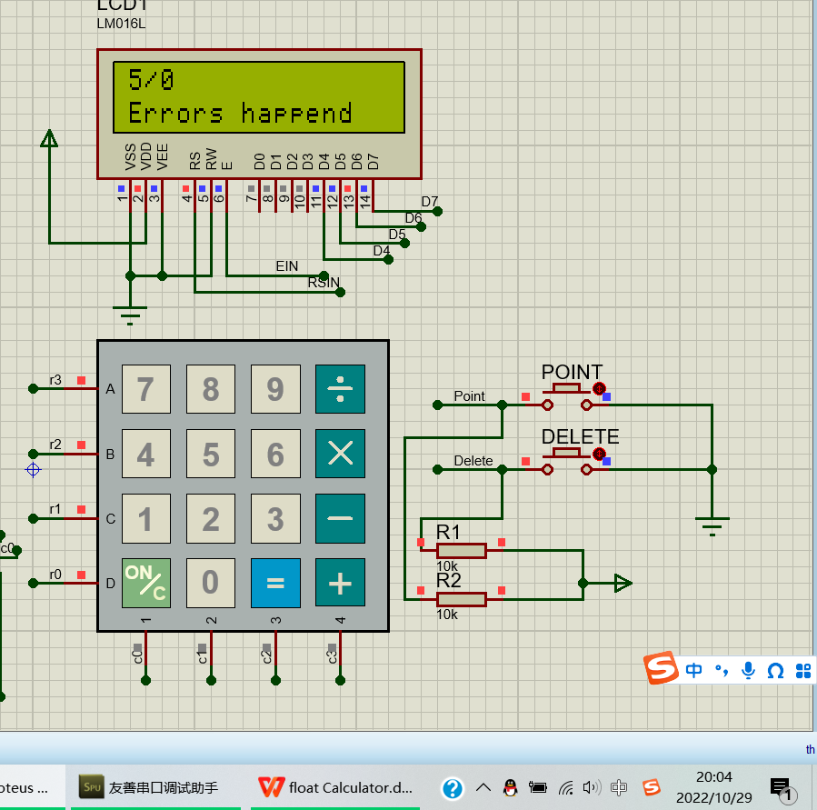

除数为0报错